TATABÁNYAI MAGVETŐ
„Íme, kiment a magvető vetni” (Márk evangéliuma 4:3)
„…a mag sarjad és nő…” (Márk evangéliuma 4:27)

Elhangzott a Tatabányai Evangélikus Egyházközségben 2012. december 23-án, Advent 4. vasárnapjának istentiszteletén Schermann Gábor lelkész és a gyülekezet Gitáros Énekcsoportja szolgálatával.*

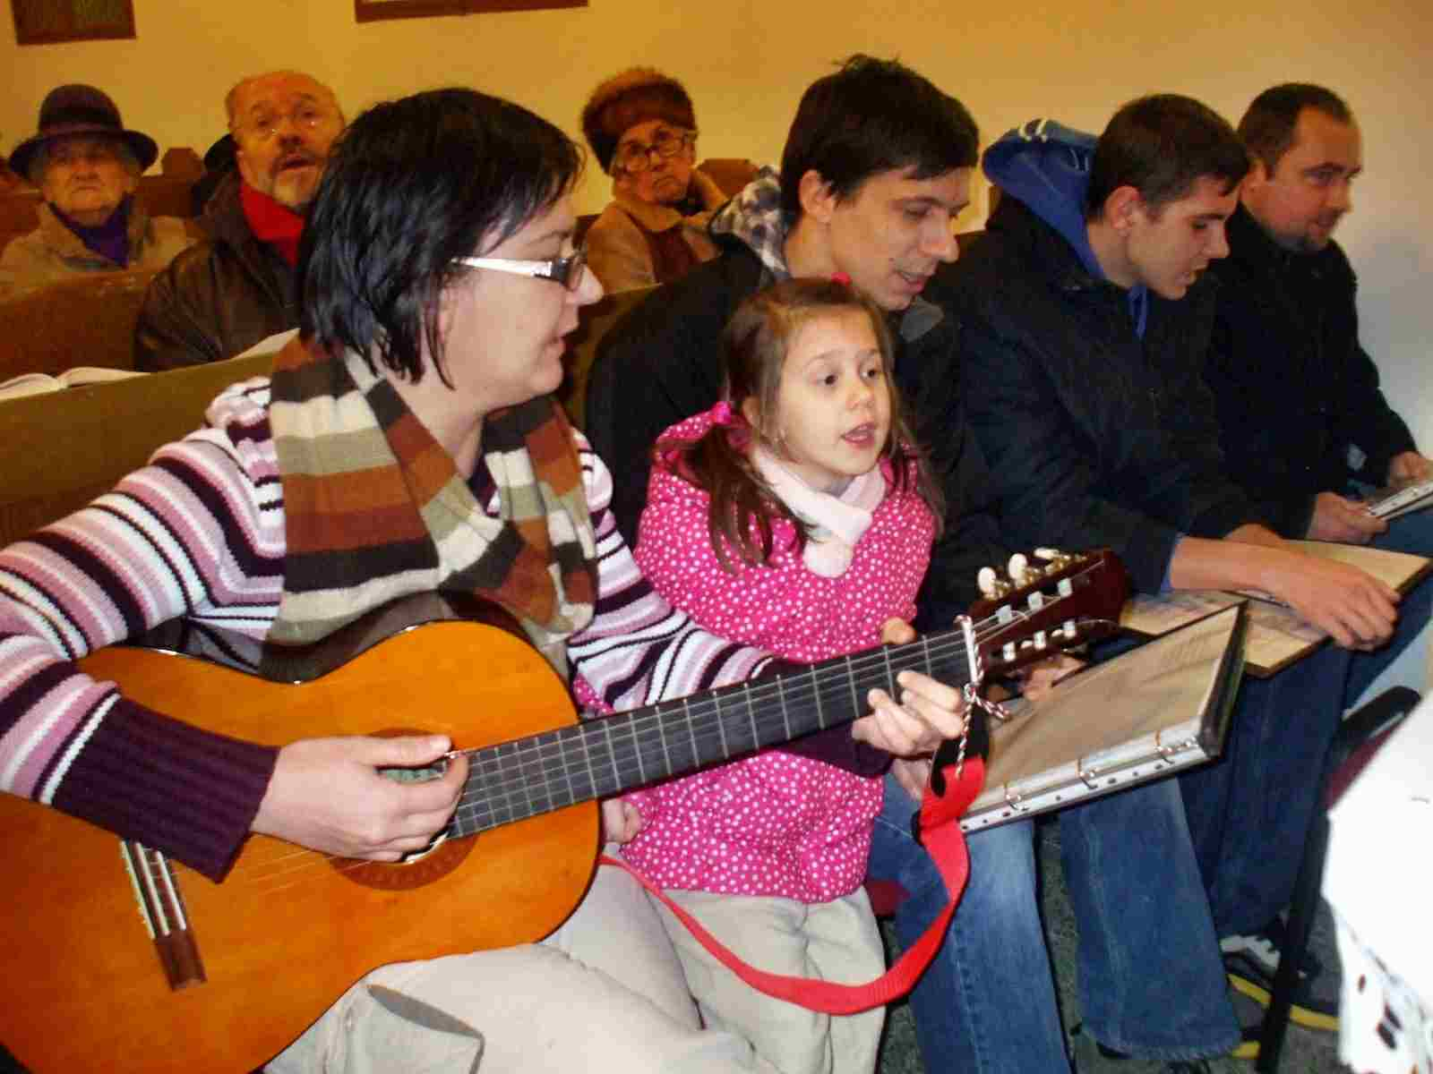
Kezdőének: – Gitáros Énekcsoport szolgálata

Ádventi hírnök, friss fenyő ág
lobog az első gyertyaláng.
Karácsonyt várva lázban a föld,
isteni gyermeket köszönt.
Ujjong a szívünk, dalra gyúl,
nincs már messze az Úr!

Ádventi hírnök, friss fenyő ág
lobog már két kis gyertyaláng
Karácsonyt várva lázban a föld,
isteni gyermeket köszönt.
Ujjong a szívünk, dalra gyúl,
nincs már messze az Úr!

Ádventi hírnök, friss fenyő ág
lobog már három gyertyaláng
Karácsonyt várva lázban a föld,
isteni gyermeket köszönt.
Ujjong a szívünk, dalra gyúl,
nincs már messze az Úr!
Ádventi hírnök, friss fenyő ág
lobog már négy szép gyertyaláng

Karácsonyt várva lázban a föld,
isteni gyermeket köszönt.
Ujjong a szívünk, dalra gyúl,
nincs már messze az Úr!

Az Atya, Fiú, Szentlélek nevében. – Ámen.

Harmatozzatok, egek, a magasságból,
hulljon igazság a fellegekből! Ézs 45,8
Az egek hirdetik Isten dicsőségét,
kezének alkotását magasztalja a menny.
Nappal a nappalnak adja át e szót,
éjszaka az éjszakának adja tudtul.
Hangjuk betölti az egész földet,
szavuk elhat a világ végéig.
Az Úr rendelkezései tökéletesek,
megörvendeztetik a szívet. Zsolt 19,2–5.9
Dicsőség az Atyának, a Fiúnak, a Szentléleknek, miképpen volt kezdetben, úgy most és mindörökkön örökké.
Harmatozzatok, egek, a magasságból, hulljon igazság a fellegekből!

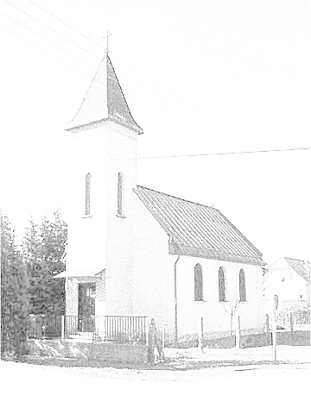
Az Úr Jézus Krisztus kegyelme legyen mindannyiunkkal!

Testvéreim! Isten színe előtt most gondoljunk méltatlan voltunkra, vizsgáljuk az életünket, szívünket Isten parancsolatainak a tükrében:
Ezt mondja az Úr:
Én vagyok az Úr, a te Istened! Ne legyen másik istened! Ne vedd hiába Istened nevét! Szenteld meg az ünnepnapot! Tiszteld atyádat és anyádat! Ne ölj! Ne törj házasságot! Ne lopj! Ne tégy felebarátod ellen hamis tanúbizonyságot! Ne kívánd felebarátod házát! Ne kívánd felebarátod házastársát vagy bármiféle tulajdonát! – Jézus Krisztus apostola ezt tanítja: Ha azt mondjuk, hogy nincsen bennünk bűn, becsapjuk akkor önmagunkat, és igazság nincs bennünk. Ha megvalljuk a bűnünket, hű és igaz az Isten, megbocsátja azt és megtisztít minden gonoszságtól.

Ezért kérem most, Testvéreim, hogy feleljetek szívetek szerint a gyónási kérdésekre:
Az élő Isten színe előtt kérdem mindenkitől, személy szerint:
Testvérem az Úrban!
Vallod-e magadat bűnösnek, és ezért kárhozatra méltónak? Vallod-e? – Vallom.
Bánod-e igazán bűneidet? Bánod-e? – Bánom.
Megbocsátottál-e azoknak, akik vétkeztek ellened? Megbocsátottál-e? – Megbocsátottam.
Igyekszel-e Isten akarata szerint élni? Igyekszel-e? – Igyekszem.
Hiszed-e, hogy Isten Krisztusért megbocsát a megtérő bűnösnek? Hiszed-e? – Hiszem.

Legyen hitünk szerint. Forduljunk hittel, imádsággal Istenhez, kérve az Ő irgalmát:
Uram! Míg hallgattam, kiszáradtak a csontjaim, egész nap jajgatnom kellett, mert rám nehezedett a kezed. Ezért elhatároztam, hogy bevallom hűtlenségemet, mert Te megbocsátod bűnömet, amit vétettem. Ezért Hozzád imádkozzék minden hívő, amíg megtalálhat. Hiszen ha nagy vizek áradnak is, nem érik el őt. Te vagy az oltalmam, megóvsz a bajtól, körülveszel a szabadulás örömével az Úr Jézus Krisztusért. Ámen.

Testvéreim! Isten megkönyörült rajtunk, méltatlan embereken, Jézus Krisztus által, akiben eljött a Megváltó, aki eltávolítja a gonoszságot népe közül, eltörölve a bűneinket. Ebben az Ő szeretetében bízva hirdetem nektek bűneitek bocsánatát, hogy oldozva legyenek azok földön és mennyben, az Atya, a Fiú és a Szentlélek nevében! Bízzatok, örüljetek Krisztusban reménykedő Testvéreim. Isten az Ő véréért eltörölte bűnünket. Legyen velünk az Ő Lelke, hogy új életben járjunk Általa. Ámen.

Jöjjetek, imádkozzunk:
Jó Istenünk! Te Mária által az ember gyermekévé lettél. De bennünk is meg tudsz születni! Segíts meg bennünket Jézus Krisztusért, hogy ebből a szeretetedből bátorságot merítsünk, és örömmel éljük Tőled nyert szabadságunkat. Ámen.

Igeolvasás:
Kedves Gyülekezet, szeretett Testvéreim! Isten Igéjét olvasom, figyeljétek nyitott szívvel. A mai vasárnap, Advent 4. vasárnapjának az Ószövetségben megírt Igéje Ézsaiás próféta könyvének a 52. fejezetéből szól hozzánk a 7. verstől:

Mily szép, ha feltűnik a hegyeken
az örömhírt hozó lába!
Békességet hirdet, örömhírt hoz,
szabadulást hirdet.
Azt mondja Sionnak:
Istened uralkodik!
Halld, őrállóid hangosan kiáltanak,
együtt ujjonganak, mert saját szemükkel látják,
hogy visszatér az ÚR a Sionra.
Vígan ujjongjatok mindnyájan,
Jeruzsálem romjai!
Mert megvigasztalta népét az ÚR,
megváltotta Jeruzsálemet!
Kinyújtotta szent karját az ÚR
minden nép szeme láttára.
Meglátják majd az egész föld határán
Istenünk szabadítását.

Így szól hozzánk a mai vasárnap evangéliumbeli Igéje. János evangéliumnak az 1. fejezetéből a 19. verstől kezdve olvasom:
Ez Keresztelő János bizonyságtétele. Amikor a zsidók papokat és lévitákat küldtek hozzá Jeruzsálemből, hogy megkérdezzék tőle: "Ki vagy te?" Akkor vallott, és nem tagadott. Ezt vallotta: „Én nem a Krisztus vagyok.” Erre megkérdezték tőle: "Hát akkor? Illés vagy te?" De kijelentette: „Nem az vagyok.” – „A próféta vagy te?” Így válaszolt: „Nem.” Ezt mondták tehát: „Ki vagy? – hogy választ adhassunk megbízóinknak: mit mondasz magadról?" Erre ő így felelt: „Én kiáltó hang vagyok a pusztában: készítsetek egyenes utat az Úrnak, ahogyan Ézsaiás próféta megmondta.” A küldöttek között voltak farizeusok is, és ezek tovább kérdezték őt: „Miért keresztelsz tehát, ha nem te vagy a Krisztus, sem Illés, sem pedig a próféta?” János így válaszolt nekik: „Én vízzel keresztelek. De közöttetek áll az, akit ti nem ismertek, aki utánam jön, és akinek saruja szíját megoldani sem vagyok méltó." Ez Betániában történt, a Jordánon túl, ahol János keresztelt.
Boldogok, akik hallgatják, a szívükbe zárják, és megtartják Isten beszédét. Ámen.

Ének: 142 (Held Henrik 1620-1659, német)
1. Áldott az egek Ura, Szent igaz minden szava, Mert Fiát ím elküldte A mi üdvösségünkre. – 2. Serege az atyáknak És a szent prófétáknak Amit kívánt s hirdetett, Ím, mind beteljesedett. – 3. Sion üdve, nagy Király, Érettünk a földre száll, Hogy legyen mi Megváltónk, Istennél közbenjárónk. – 4. Jövel gyengék ereje! Áldlak üdvöm kútfeje. Jöjj, egyengesd te magad Én szívemhez utadat! – 5. Szállj hozzám, dicső Király, Tőlem soha el ne válj, Jöjj, tisztítsd meg szívemet, Gyomláljad ki vétkemet! – 6. Ó, élet Fejedelme, Ha eljössz ítéletre, Add, jobbodra juthassak, Mint híved megállhassak!

Szószéki szolgálat

Kegyelem nékünk és békesség Istentől, a mi Atyánktól és Urunktól, Jézus Krisztustól. Ámen.

Igeolvasás:
Kedves Testvéreim! Isten a levélbeli Igéjét olvasom, melyet Egyházunk a mai vasárnapra az igehirdetés alapjául rendelt. Pál apostol 2. Korinthusi levélnek az 1. fejezetéből a 20., 21. és 22. versből:
Így ír az apostol nekünk:
Valahány ígérete van Istennek, azokra Krisztus Jézusban van az igen, és ezért általa van az ámen is, az Isten dicsőségére általunk. Aki pedig minket veletek együtt Krisztusban megerősít és felken, Isten az. Ő pecsétjével el is jegyzett minket, és a Lélek zálogát adta szívünkbe.
Urunk, szentelj meg minket Igéddel. Igéd igazság. Ámen.

Igehirdetés:
Már nem sok van hátra Karácsonyig, kedves Testvéreim. Már talán körvonalazódik, hogy mi minden fér bele ezekbe az ünnepekbe. Már lehet számolgatni, hogy mit várhatunk tőle, ettől az idei Karácsonytól. Mert hát nyilván, ha ennyi felhajtást beleinvesztálunk egy ünnepbe, mint egy Karácsonyra tudunk, akkor elvárható, hogy valamit nyújtson cserébe. Valami többet is adjon. Valami haszna is legyen már.

Persze a Karácsonyok – ez is, az idei is, mint az eddigiek, és ha Isten ad még többet, akkor az utána jövők is – elmúlnak. Mint minden. Mert a Karácsony, az egy mulandó dolog. És mint minden mulandó dolog, nem ad semmi maradandót a Karácsony. Sem az eddigiek, sem ez az idei. A puszta Karácsonyból – bármennyi felhajtást invesztálunk is bele – nem marad egyéb, mint hetekig a kuka-ürítésére váró csomagoló anyagok, mosogatni valók, néhány jótállási jegy, meg fenyőtű halmok. – Vajon ennél többet nem ígér ez az idei Karácsony sem? Kérdezzük meg tőle. – Felkeressük ezt az idei Karácsonyt, és feltesszük neki a farizeusok örök kérdését:

- Idei Karácsony! Te vagy-e a Messiás? Isten megígérte, hogy Karácsonykor Messiást ad nekünk, aki megszabadít a hiábavalóságtól, legyőzhetetlenné tesz, aki megfényesíti a kopott tekintetünket, aki boldoggá tesz bennünket. – Nem én vagyok – válaszol az idei Karácsony.

- Hát akkor Illés vagy te? Isten megígérte, hogy elküldi Illést, aki a szülők szívét a gyermekekhez hajlítja, és a gyermekek szívét a szüleikhez, aki szeretet hoz, és aki nem hagy elhidegülni családokat, és nem hagy magánytól keserű szívet, aki megtölti szeretettel az ünnepet. – Az idei Karácsony ugyancsak válaszol: Nem én vagyok.

- Hát akkor idei Karácsony talán a próféta vagy te? Isten megígérte még Mózesnek, hogy hozzá hasonló prófétát ad nekünk, aki bölccsé és értelmessé tesz a szamáron, aki tanácsot ad, és megerősít bizonytalanságunkban, aki örök érvényű és mindenre gyógyító bölcsességekkel, igazságokkal ajándékoz meg. – Nem én vagyok – válaszol újra az idei Karácsony.

- Hát akkor ki vagy te? – kérdezzük most már tanácstalanul az idei Karácsonyt. – Valamit kell mondanod, hogy tudjuk, mit várhatunk, és mire készüljünk ezen a Karácsonyon. Világvégét hiába vártuk tegnapelőttre! Kiderült, hogy – mint az éjjeli lopó tolvajok –, kiszámíthatatlanul, váratlanul érkezik. Talán ma, talán a jövő hónapban, talán 100 év múlva? Viszont kiderült az is, minden Karácsony hoz egy-egy családba gyászt. Ilyenkor mindig lejár egyikünknek az ideje. Most is elment egy Testvérünk. Mit várhatunk? Mire ez a sok felhajtás? Miért csillogsz annyi ideig Karácsony? Mért állítasz Betlehemet, és mért ragyogtatsz csillagot? Felelj idei Karácsony!

Az idei Karácsony csöppet töpreng, majd csendesen így szól: Én csak egy ünnep vagyok. Egy pusztába kiáltott szó, amely örömhírt hirdet. Azt kiáltom a pusztába: Isten ígéretei teljesülnek! Jézus Krisztus születésnapja jön. Vele, Általa teljesítette Isten mindazt, amit ígért, és amit várnánk Tőle. Krisztussal erősít meg bennünket. Azt mondja: Elég neked az én kegyelmem, a Krisztus. – Ezt mondja szeretteinek.

Krisztussal kelt fel, választ ki és ad küldetést. Aki Krisztusban van, az új teremtés – mondja. Már új teremtés, tehát nem árt neki világunk. Krisztus révén jegyez el bennünket az Isten. Őáltala ígéri meg, hogy szeret és hűséges marad hozzánk. Eljegyez. Amit pedig az Isten egybeköt, senki emberfia nem tudja elválasztani. Krisztusban adja nekünk Lelkét az Isten, nem pusztán az élet leheletét, amelyről aztán azt mondja: nem marad örökké az emberben, – hanem Lelket, aki zálog, biztosíték az örök élethez.

Ennyit mond az idei Karácsony, többet nem. Aztán tovább ballag. Majd őt is, mint elődeit koholt vádakkal börtönbe csukjuk, lefejezzük, de Akit meghirdetett, mint pusztába kiáltott szó, Az velünk marad. Ez a neve: Immánuel.

Imádkozzunk:
Köszönöm Neked, jó Urunk, szerető Istenünk, hogy nem hagysz magunkra bennünket, hanem szereteteddel, szereteteted minden jelével közöttünk vagy. Itt vagy velünk akkor is, amikor az élet, sors, körülmények nagyon csúszósak, hidegek, ridegek, kemények. Urunk, irgalmaddal nyisd meg a szívünket. Ámen.

Ének: Jézus, a te beszéded, teremjen jó gyümölcsöket. Szent igéd és Szentlelked, ítélje meg bűneinket. Vigasztaljon bánatunkban, bátorítson halálunkban.

Hitünk erősítésére mondjuk el együtt, Testvéreim, az Apostoli Hitvallást:
Hiszek egy Istenben, mindenható Atyában, mennynek és földnek teremtőjében.
És Jézus Krisztusban, az Ő egyszülött Fiában, a mi Urunkban, aki fogantatott Szentlélektől, született Szűz Máriától, szenvedett Poncius Pilátus alatt; megfeszítették, meghalt és eltemették. Alászállt a poklokra, harmadnapon feltámadt a halottak közül, fölment a mennybe, ott ül a mindenható Atya Isten jobbján; onnan jön el ítélni élőket és holtakat.
Hiszek a Szentlélekben. Hiszem az egyetemes anyaszentegyházat, a szentek közösségét, a bűnök bocsánatát, a test feltámadását és az örök életet. Ámen.

Isten békessége, amely minden emberi értelmet meghalad, meg fogja őrizni a szívünket, a gondolatainkat Jézus Krisztusban.

Úrvacsora

Ének: 386 (Amerikai népének – Amerikai énekgyűjtemény 1835) – Liturgia: 12
1. Mily csodás szeretet! Róla zeng szívem, szám. Új élet, hajnalfény ragyog rám. Felérni nem tudom, hogy az én Jézusom Érettem hullatott keresztfán drága vért, Énértem, elveszett bűnösért. – 2. Már-már elnyelt a mély, halál várt éjsetét, Hadd áldjam Megváltóm hű kezét! Ő jött, hogy megmentsen, ő nyúlt le érettem, Elhagyott égi trónt. Úr volt ég, föld felett, És érettem ő, az Úr szolga lett. – 3. Őt, Isten Bárányát zengi új énekem, Őt áldja megváltott életem. Nagy kincset nyertem én, nem vagyok már szegény. Fényét, szeretetét, hintette szüntelen. Hadd áldják milliók énvelem!

Emeljük fel a szívünket az Úrhoz, imádkozzunk:
Méltó és igaz, illő és üdvösséges, hogy mindenkor és mindenhol hálát adjunk Neked, mindenható Istenünk és Atyánk a Jézus Krisztus által, aki beteljesítve a próféciákat Üdvözítőül jött a világba. Ezért az angyalokkal, az üdvözültek mennyei seregével, és a földön küzdő egész anyaszentegyházaddal együtt boldogan áldunk és magasztalunk Téged, és ujjongó énekkel hirdetjük szent neved dicsőségét.
Liturgia: Itt az Isten köztünk, Ő, kit éjjel-nappal Angyalsereg áld, magasztal. Szent, szent, szent az Isten! Néki énekelnek A mennyei boldog lelkek. Ó, Urunk, Halld szavunk, Ha mi, kicsiny néped, Hódolunk tenéked!

Szent vagy, Urunk, nagy a Te irgalmad, mert elítéled a bűnt, de megmented a bűnösöket szeretett Fiad élete árán. Ezért a nagy irgalmadért kérünk, küldd el Lelkedet, és szentelj meg minket, hogy Krisztus testét és vérét vegyük üdvösségünkre ebben a kenyérben és borban, és általa testvéri közösséggé legyünk.
Mert a mi Urunk, Jézus Krisztus, azon az éjszakán, amelyen elárulták, kezébe vette a kenyeret, hálát adott, megtörte, tanítványainak adta és ezt mondta: „Vegyétek, egyétek! Ez az én testem, amely értetek adatik. Ezt cselekedjétek az én emlékezetemre”. Hasonlóképpen, miután vacsorált, kezébe vette a kelyhet, hálát adott, nekik adta és ezt mondta: „Igyatok ebből mindnyájan! Ez az új szövetség az én vérem által, mely értetek és sokakért kiontatik a bűnök bocsánatára. Ezt cselekedjétek, valamennyiszer isszátok az én emlékezetemre”.

Ezért valamennyiszer eszünk e kenyérből, és iszunk e kehelyből, az Úr halálát hirdetjük, amíg el nem jön. Mert méltó a megöletett Bárány, Jézus, hogy Övé legyen az áldás, a tisztesség, a dicsőség és a hatalom örökkön-örökké.

Imádkozzunk:
Szerető Istenünk! Emlékezzél meg Fiad értünk viselt szenvedéséről és haláláról. Áraszd ki Lelkedet mindnyájunkra, hogy Megváltónk keresztjének a titkát ünnepelve feltámadása erejében részesüljünk. Emlékezz meg népedről, Egyházadról, amelyet Krisztus vérén megváltottál és kiválasztottál. Őrizd meg hitét, tartsd meg békességedben, add meg Krisztusban való egységét. Bennünket, mindannyiunkat őrizz meg szentjeid közösségében. Emlékezz meg, azokról, akik Krisztus békességében mentek el ebből az életből, és minden elhunytról, kiknek hitét egyedül Te ismered.
Téged imádunk és dicsérünk Jézus Krisztus által. Az Ő nevében fordulunk Hozzád: Mi Atyánk, aki a mennyekben vagy, szenteltessék meg a Te neved, jöjjön el a Te országod, legyen meg a Te akaratod, amint a mennyben, úgy a földön is. Mindennapi kenyerünket add meg nekünk ma, és bocsásd meg vétkeinket, miképpen mi is megbocsátunk az ellenünk vétkezőknek. És ne vígy minket kísértésbe, de szabadíts meg a gonosztól, mert tiéd az ország, a hatalom és a dicsőség mindörökké. Ámen.
Liturgia: Ó, áldott Krisztus. Isten szent Báránya, Ki világ bűnét vitted keresztfára, Irgalmazz nékünk, ó, kegyelmezz, kérünk! Adj békét nékünk!

Az Úr békessége legyen mindenkor velünk. Íme, minden kész. Jöjjetek, Isten szeretetének oltárához!

Énekek: – Gitáros Énekcsoport szolgálata:
1.: 152 (XIV. századi kétnyelvű latin-német ének [Quem pastores laudavere] – XIV. századi német dallam)
1. Kit sok boldog pásztor dicsért, Hallván angyal égi hírét: Félni többé nincsen miért, Itt a megtartó Király! – 2. Bölcsek őhozzá indultak, Csillagfényes messze útnak, S drága kinccsel térdre hulltak: Itt az újszülött Király! – 3. Vigadj, lelkünk, Máriával! Zengjünk mind a menny karával Hála édes dallamával Jézusunknak glóriát! – 4. Ő az élet és üdvösség. Ünnepeljük földre jöttét. Krisztust, Isten Egyszülöttjét, Áldja szívünk boldogan!
2.: Minden mi él, csak téged hirdet,
Minden dicsér, mert mind a műved.
Azzal, hogy él, ezt zengi néked:
Dicsérlek én, dicsérlek téged.
Dicsér az ég, nap, hold és csillagok,
Fény és sötét, nap, éj és hajnalok,
Dicsér az ég, felhő és hóvihar,
A víz s a tűz megannyi tiszta dallal.

Minden mi él, csak téged hirdet,
Minden dicsér, mert mind a műved.
Azzal, hogy él, ezt zengi néked:
Dicsérlek én, dicsérlek téged.
Dicsér a föld, dicséri szent neved.
Mint jó Atyánk, táplálsz, adsz eledelt.
Virág, gyümölcs, zöld fű, fa, hegyvidék,
Tó és folyó, síkság és büszke bérc.

Minden mi él, csak téged hirdet,
Minden dicsér, mert mind a műved.
Azzal, hogy él, ezt zengi néked:
Dicsérlek én, dicsérlek téged.
A nagyvilág létével énekel,
Szavunkra vár, hogy hangja dal legyen.
Zengjük tehát ég és föld énekét,
Zengjük velük: nagy Isten, áldott légy!
Minden mi él, csak téged hirdet,
Minden dicsér, mert mind a műved.
Azzal, hogy él, ezt zengi néked:
Dicsérlek én, dicsérlek téged.

Dicsérlek én!

– – – – – – – –

137 (Weisszel György 1590-1635, német – Halle 1704)
1. Jer, tárjunk ajtót még ma mind! A legnagyobb király van itt, Kit Úrnak vall a föld s az ég. De mint Megváltó jő közénk, Hogy hozzon békét, életet. Jer, mondjunk néki éneket: Ó, áldlak boldogan. Én alkotó Uram! – 2. Hű támasz és hű gyámol ő. Az égi jóság benne jő, És nála vár az oltalom, Mert kormánybotja irgalom. A búnak, gyásznak vége lesz, Az ég s föld hálát zengedez: Légy áldva szüntelen, Megváltó Istenem! – 3. Ott boldogság van, boldog nép, E nagy Király hol trónra lép, És boldog hajlék, boldog szív, Mely őelőtte már kinyílt! Az éjből hajnal támad ott, S az élet fény úgy ragyog! És száll az énekszó Feléd, Vigasztaló. – 4. Jer, tárjunk ajtót lelkesen! A szívünk templommá legyen. És hintsük benne szét a hit Szép, élő pálmaágait! És Jézus hozzánk is belép, Megosztja velünk életét. Légy áldva szüntelen, Kegyelmes Istenem! – 6. Ó, jöjj Megváltó Jézusom, A szívem néked megnyitom. Tevéled tér be gazdagon Az élet és az irgalom. Szentlelked által járj velünk, Míg hozzád mennybe érkezünk, S ott mondunk majd neked Dicsérő éneket!

Oltári előtti befejező szolgálat.

Adjunk hálát Istennek, és dicsérjük nevét:
Mindenható Istenünk! Áldott vagy, és áldunk Téged az örömért és a békességért, a vigasztalásért és az erőért, a Lélekért és a bölcsességért, amelyet Igédben és Krisztus Urunk testének-vérének közösségében nekünk adsz. Hozzád fordulunk irgalmadat várva, kérve és remélve. Őrizd meg bennünk a Veled való közösség minden áldásait, hogy erős hittel Hozzád ragaszkodjunk, szeretetedből éljünk és járjuk utunkat. Ámen.

Testvéreim! Hirdessétek az Úr halálát és feltámadását. Tanúskodjatok az Ő szeretetéről. Akik megismertétek a bűnbocsánatot, építsétek a testvéri közösséget az emberek között megbocsátással és áldozatos szeretettel.

Vegyétek most az áldást: Isten népe! Áldjon meg téged az ÚR, és őrizzen meg téged. Ragyogtassa rád az ÚR az ő arcát, és könyörüljön rajtad. Fordítsa feléd az ÚR az ő arcát, és adjon neked békességet. Ámen.
Liturgia: Hadd zengjen hálaénekem, Ó, Istenem, tenéked, Amelyben megköszönhetem Legfőbb jótéteményed, Mert szerettél, s amit tettél, Kegyelmed bizonysága. Hadd zengjen hát víg éneket Lelkemnek buzgósága!

*A szóban elhangzott istentisztelet felvételről rögzített szövege, mely nem tartalmazza a non-verbális összetevőket.

Az énekek és a liturgia kottáit a „Digitális evangélikus énekeskönyv”-ben (enekeskonyv.lutheran.hu honlapon), valamint az Evangélikus Énekeskönyvben lehet megkeresni, megtalálni.

A MAGVETŐ és a korábbi MAGVETŐ-k a Gyülekezet tatabanya.lutheran.hu honlapján találhatók meg, ahol még további hasznos információk is vannak

Az 1. oldali vízjelen a Tatabányai Evangélikus Gyülekezet temploma látható.

Az igehirdetés szövegkiemelései az Íródeáktól származnak.

